**KESEDIAAN MENGIKUTI KEGIATAN LKMM**

Yang bertanda tangan dibawah ini:

Nama :Rangga Prathama Nugraha Haryanto

NIM : 015221029

Program Studi :Sistem Informasi

Fakultas :Vokasi

No Telp :087794413362

menyatakan **BERSEDIA dan SANGGUP** untuk mengikuti seluruh rangkaian kegiatan LKMM-TD dari awal hingga selesai.

Apabila dikemudian hari ditemukan pelanggaran atas pernyataan tersebut, saya siap menerima sanksi sesuai dengan tata tertib/ketentuan yang berlaku.

Demikian surat pernyataan ini saya sampaikan dengan sebenar-benarnya dan tanpa ada paksaan dari pihak manapun.

Surabaya, 3 Februari 2023

Yang menyatakan,

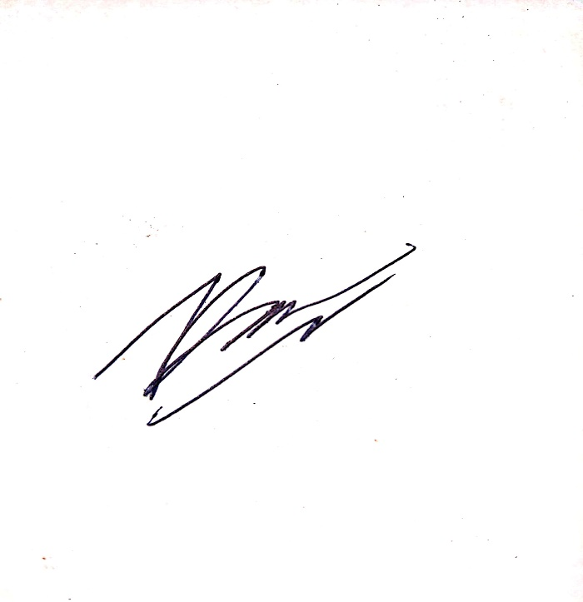

Nama:Rangga Prathama Nugraha Haryanto

NIM: 015221029